*** SAINT HYACINTHE***

***Fête le 15 août***

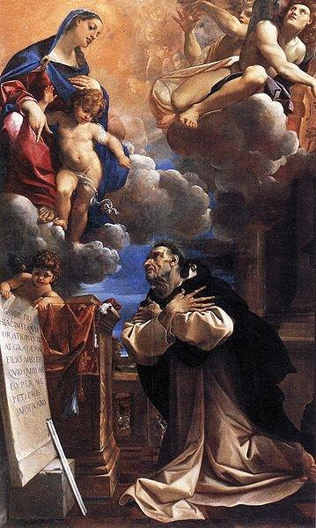



***Prière***

***VOTRE privilège fut grand, ô fils de Dominique, associé à Marie de si près que le jour de son triomphe vous vit vous-même entrer dans la gloire! Occupant si belle place dans le cortège qui la conduit aux cieux, dites-nous ses grandeurs, sa beauté, son amour pour les pauvres humains qu'elle voudrait faire tous participer comme vous à son bonheur.***

***Par elle vous fûtes puissant dans la vallée d'exil, en attendant d'être près d'elle bienheureux et glorieux. Longtemps après les Adalbert et les Anschaire, les Cyrille et les Méthodius, vous parcourûtes à nouveau les ingrats sentiers de ce septentrion où renaissent si promptement les épines et les ronces, où ces peuples que l'Eglise eut déjà tant de peine à délivrer du joug païen, se reprennent sans cesse dans les filets du schisme, dans les pièges de l'hérésie. Sur ce domaine de sa prédilection, le prince des ténèbres éprouva de nouvelles défaites, une multitude infinie brisa ses chaînes, et la lumière du salut brilla plus loin qu'aucun de vos prédécesseurs ne l'avait portée. Conquête définitive pour l'Eglise, la Pologne devint son rempart, jusqu'aux jours de trahison qui marquèrent la fin de l'Europe chrétienne.***

***O Hyacinthe, gardez la foi au cœur des fils du noble peuple, en attendant le jour de la résurrection. Implorez grâce pour les régions du Nord, un instant échauffées au souffle ardent de votre parole. Rien de ce que vous demanderez par Marie ne saurait vous être refusé ; c'est la promesse de cette Mère de la Miséricorde.***

***Maintenez le zèle de l'apostolat dans votre Ordre illustre. Puisse s'y multiplier le nombre de vos frères, trop au-dessous des besoins de nos temps.***

***Au pouvoir qui vous fut donné sur les flots se rattache celui que la confiance des fidèles, justifiée par tant de prodiges, vous attribue de rappeler à la vie les malheureux noyés. Maintes fois aussi les mères chrétiennes ont éprouvé votre puissance allant jusqu'au miracle, pour amener à la fontaine du salut les fruits de leur sein qu'un enfantement laborieux menaçait de priver du baptême. Montrez à vos dévots clients que la bonté de Dieu est toujours la même, que le crédit de ses élus n'est point amoindri.***

***Ainsi soit-il.***

***Texte :*** [***http://www.abbaye-saint-benoit.ch/gueranger/anneliturgique/pentecote/pentecote04/043.htm***](http://www.abbaye-saint-benoit.ch/gueranger/anneliturgique/pentecote/pentecote04/043.htm)

***Image :*** [***http://fr.wikipedia.org/wiki/Fichier:Carracci_Saint_Hyacinth.jpg***](http://fr.wikipedia.org/wiki/Fichier:Carracci_Saint_Hyacinth.jpg)